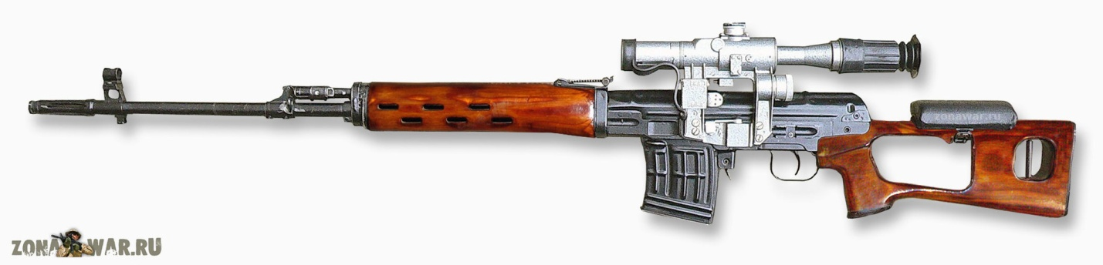

Снайперская винтовка СВД с деревянными прикладом и цевьем, оптическим прицелом ПСО-1
Вплоть до начала 1960-х годов на вооружении Советской Армии оставалась 7,62-мм магазинная снайперская винтовка обр. 1891/30 г. Между тем качественные изменения в военном деле и опыт локальных войн поставили ряд новых требований к снайперскому вооружению. Наступил новый этап развития снайперских винтовок — теперь специально разрабатывались и изготавливались все элементы комплекса «оружие-патрон-прицел». В 1958 г. Главное артиллерийское управление Министерства обороны выдало тактико-техническое задание на разработку 7,62-мм самозарядной снайперской винтовки. Главными конкурентами оказались ижевский конструктор Е. Ф. Драгунов и ковровский А. С. Константинов, свои образцы представили также С. Г. Симонов и конструкторский коллектив М. Т. Калашникова. Представленная Драгуновым в 1959 г. опытная винтовка ССВ-58 первой «уложилась» в жесткие требования по кучности, предъявленные военными, затем появился доработанный вариант ССВ-61. После долгих сравнительных испытаний образцов Драгунова и Константинова, в 1963 г. на вооружение была принята «7,62-мм снайперская винтовка Драгунова» (СВД, индекс 6В1).
Разработку 7,62-мм снайперского патрона провели в НИИ-61 В. М. Сабельников, П. Ф. Сазонов и В. Н. Дворянинов. Патрон принят на вооружение позже самой винтовки — в 1967 г. — и получил индекс 7Н1. Оптический прицел ПСО-1 разработан А. И. Овчинниковым и Л. А. Глызовым.
Технологию изготовления высокоточного ствола винтовки отработал И. А. Самойлов. Нередко упоминается сходство системы СВД с автоматом АК, а именно: автоматика с газовым двигателем с отводом пороховых газов через боковое отверстие в стенке ствола; запирание поворотом затвора, страгивание гильзы при отпирании затвора, похожая форма затвора; ударный механизм куркового типа с такой же формой боевой пружины; флажковый неавтоматический предохранитель двойного действия. Но куда более интересны отличия СВД, связанные со «снайперскими»» задачами и делающие ее самостоятельной системой. Затворная рама СВД не объединена с газовым поршнем — поршень и толкатель выполнены как отдельные детали с собственной возвратной пружиной и возвращаются в переднее положение после отброса рамы назад («короткий ход поршня»). Движение автоматики «раскладывается» на последовательные движения отдельных деталей и растягивается во времени, уменьшается общая масса совместно движущихся деталей. Все это повышает плавность работы автоматики, сглаживает импульсные нагрузки. Газоотводный узел снабжен газовым регулятором для приспособления автоматики к работе в затрудненных условиях эксплуатации.
Затвор СВД имеет три симметрично расположенных боевых выступа, что делает запирание более надежным и уменьшает угол поворота затвора. Рукоятка перезаряжания расположена справа и выполнена заодно с затворной рамой. Сочетание сравнительно массивной затворной рамы с легким затвором обеспечивает надежную работы узла запирания. Ствольная коробка — фрезерованная. На дульной части ствола крепится щелевой пламегаситель.
Ударно-спусковой механизм обеспечивает только одиночный огонь и собран в отдельном корпусе. Оригинальной чертой является использование курка в качестве разобщителя шептала со спусковой тягой. Флажковый неавтоматический предохранитель при включении блокирует спусковой крючок и тягу и перекрывает вырез ствольной коробки.
Ложа СВД — разрезная. Вырез в прикладе и передняя его грань образуют пистолетную рукоятку. Рамочная форма приклада позволяет удерживать винтовку левой рукой при стрельбе с упора. На приклад крепится съемная «щека». «Щека» и затылок приклада не регулируются. Цевье образовано двумя симметричными накладками ствола с прорезями для лучшего и притом симметричного охлаждения ствола. Накладки имеют подпружиненное крепление на стволе, так что точка опоры цевья находится на оси канала ствола, и усилие со стороны поддерживающей руки не влияет на результаты стрельбы. К тому же когда при удлинении ствола (вызванного его нагревом) цевье смещается вперед, условия его закрепления не меняются, и не происходит смещения средней точки попаданий. В процессе производства при изготовлении приклада дерево заменили прессованной клееной фанерной плитой, а при изготовлении накладок — шпоном. Затем винтовка получила пластмассовые приклад и цевье из стеклонаполнениого полиамида черного цвета.
Питание — из двухрядного металлического коробчатого отъемного магазина секторной формы емкостью 10 патронов. Центр тяжести заряженной винтовки располагается над магазином, и расход патронов мало влияет на баланс оружия, а значит — на смещение средней точки попаданий

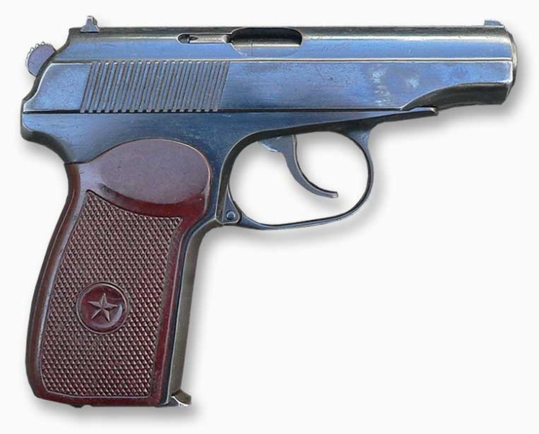

Автоматика пистолета работает за счет энергии отдачи свободного затвора. Ствол запрессован в стойку рамки и закреплен шпилькой. Возвратная пружина надета непосредственно на ствол. Затвор движется по направляющим рамки, причем уменьшение площади соприкосновения трущихся деталей способствовало надежности работы механизмов. Выбрасыватель смонтирован открыто в пазу затвора.
Ударно-спусковой механизм — куркового типа, с открытым курком. Ударник размещен в затворе. Курок крепится в рамке на цапфах, имеет боевой и предохранительный взводы. Двуперая пластинчатая боевая пружина размещена в рукоятке, своим широким пером пружина действует на курок, узким — на рычаг взвода и спусковую тягу. Нижний изгиб боевой пружины служит защелкой магазина. Рычаг взвода на конце спусковой тяги служит также разобщителем. Спуск — с предупреждением, т. е. после предварительного свободного хода спускового крючка стрелок ощущает упор, после чего для спуска достаточно небольшого усилия.
При нажатии на спусковой крючок спусковая тяга перемещается вперед, а рычаг взвода поворачивается и приподнимается до тех пор, пока своим вырезом не упрется в выступ шептала; затем рычаг взвода приподнимает шептало и расцепляет его с боевым взводом курка, а разобщающий выступ рычага входит в правый выем затвора. Курок под действием боевой пружины поворачивается и наносит удар по ударнику, который продвигается вперед и бойком разбивает капсюль патрона. Происходит выстрел. Под действием давления пороховых газов гильза, а с ней вместе и затвор, начинают движение назад. При этом затвор своим задним уступом поворачивает назад курок, в то же время сжимает возвратную пружину. Выступ затвора смещает рычаг взвода вправо и выводит его из зацепления с шепталом т.е. производит разобщение. Шептало под действием своей пружины поджимается к курку, пока не заскакивает за его боевой взвод, при этом рычаг взвода упрется в шептало сбоку. Гильза ударяется о выступ отражателя и через окно затвора выбрасывается наружу. Верхний выступ спусковой скобы ограничивает движение затвора назад. Под действием возвратной пружины затвор движется вперед, захватывает и досылает в патронник очередной патрон и своей массой закрывает ствол с казенной части. Для производства следующего выстрела необходимо предварительно отпустить спусковой крючок. Если затвор не дошел до крайнего переднего положения, разобщающий выступ рычага взвода не войдет в соответствующий вырез на затворе, вследствие чего не зацепится с шепталом и выстрела не произойдет.
При стрельбе самозвзодом курок взводится рычагом взвода, взаимодействующим с соответствующим выступом курка. Поскольку поворачиваясь, рычаг взвода своим верхним концом приподнимает шептало, курок не становится на боевой взвод, а срывается с выступа рычага самовзвода и ударяет по ударнику.
Флажковый неавтоматический предохранитель, смонтированный в затворе, в верхнем положении блокирует курок и затвор (сцепляя затвор с рамкой). После досылания патрона в патронник возможно включение предохранителя с безопасным спуском курка (курок встает на предохранительный взвод), в таком положении пистолет можно убрать в кобуру, увеличив его готовность к первому выстрелу.
Замена осей ряда деталей цапфами, а винтовой боевой пружины пластинчатой упростила изготовление, разборку и сборку пистолета по сравнению с его прототипом - германским пистолетом «Вальтер» PP. Существенным отличием от того же пистолета «Вальтер» РР стало движение флажка предохранителя — у ПМ для его выключения необходимо отжать флажок вниз, что более естественно и удобно, чем подъем флажка у «Вальтера».
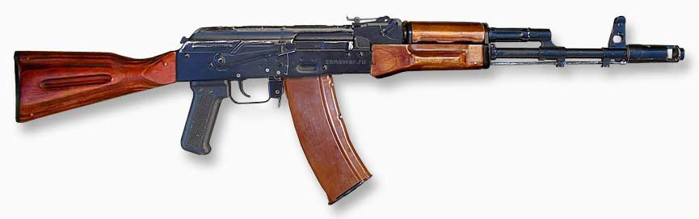
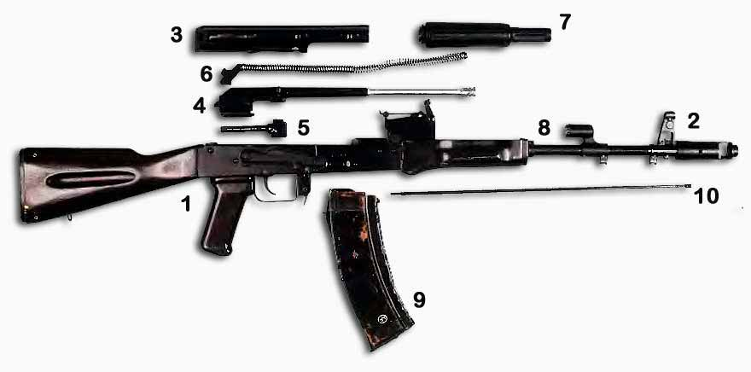

Конструкция базового АК 74 («автомат Калашникова обр. 1974 г.», индекс 6П20) повторяла АКМ, с которым унифицировано 9 узлов (36%) и 52 детали (53%) автомата АК 74. Общий объем унифицированных с АКМ технологических операций на АК 74 составил около 70%. Массовый выпуск 5,45-мм автоматов с прекращением выпуска АКМ организовали в 1975 г. на новых площадях с новым построением технологических циклов. Большее число деталей автомата (газовая камера, кольцо цевья, спусковой крючок, колодка прицела, опора мушки) выполняли из точных литых заготовок по выплавляемым моделям. Стволы изготавливались ротационной ковкой с одновременным формированием канала ствола и патронника (эта технология была освоена еще для 7,62-мм стволов АКМ. каналы стволов хромировали по улучшенной (скоростной) технологии. Был разработан и внедрен автоматизированный метод испытаний на меткость с использованием электронно-вычислительной техники.
Автоматика оружия имеет газовый двигатель с длинным ходом поршня. Запирание канала ствола осуществляется поворотом затвора, при этом два боевых выступа затвора заходят в соответствующие пазы ствольной коробки.
Существенным новшеством в конструкции автомата явилось двухкамерное дульное устройство, решающее задачи дульного тормоза, компенсатора и пламегасителя.
При выстреле пороховые газы поступают е газовую камеру, газовый поршень начинает двигаться назад вместе с затворной рамой. Затворная рама проходит некоторое расстояние до падения давления в канале ствола, затем скос на ее внутренней поверхности давит своей гранью на выступ затвора и проворачивает его. При отпирании затвора происходит предварительное смещение («страгивание») находящейся в патроннике гильзы. Это уменьшает сцепление гильзы со стенками патронника и предотвращает ее разрыв при последующем извлечении. Расцепившись со ствольной коробкой, затвор подпружиненным выбрасывателем извлекает стреляную гильзу и движется назад вместе с затворной рамой, при этом сжимается возвратная пружина и взводится курок. Стреляная гильза, ударившись о жесткий отражатель ствольной коробки, выбрасывается вправо через окно ствольной коробки. Достигнув крайней задней точки, затворная рама с затвором под действием возвратной пружины идут вперед, затвор подхватывает очередной патрон из магазина и досылает его в патронник. Сравнительно массивная затворная рама при легком затворе, «вывешенное» положение подвижных деталей в ствольной коробке, «вынос» основной массы рамы за пределы ствольной коробки обеспечивают работу системы даже при сильной запыленности.
Ударный механизм — куркового типа с вращающимся на оси курком и П-образной витой боевой пружиной. Спусковой механизм допускает ведение автоматического и одиночного огня. Единая деталь выполняет функции переводчика видов огня и флажкового неавтоматического предохранителя. В положении «предохранитель» он блокирует спусковой крючок, шептала одиночного и автоматического огня и препятствует движению назад затворной рамы, частично перекрывая продольный паз между ствольной коробкой и ее крышкой, при атом он также защищает ствольную коробку от попадания внутрь грязи. Все детали автоматики и ударно-спусковой механизм собраны в ствольной коробке.
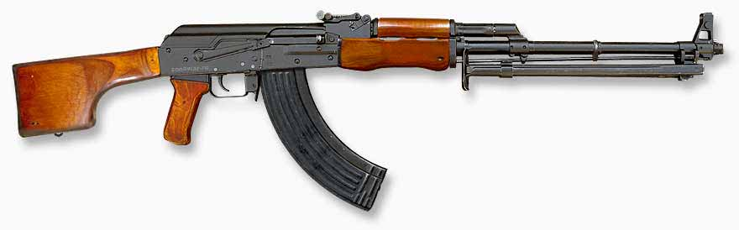

Главные отличия РПК от базового автомата — удлиненный тяжелый ствол, усиленный вкладыш ствольной коробки, наличие складной сошки и большая емкость штатного магазина. Ствол соединен со штампо-клепано-сварной ствольной коробкой неразъемно. Более тяжелый, по сравнению с автоматным, ствол длиной 590 мм позволил увеличить дальность эффективной стрельбы до 800 м, а увеличение емкости магазина дало возможность вести более интенсивный огонь.
Автоматика имеет газовый двигатель с длинным ходом поршня, т.е. действует за счет отвода пороховых газов через боковое отверстие в стенке ствола, а газовый поршень со штоком жестко связан с затворной рамой. Запирание затвора осуществляется его поворотом, при этом два боевых выступа затвора заходят в соответствующие пазы вкладыша ствольной коробки. Рукоятка перезаряжания расположена справа и выполнена заодно с затворной рамой. В продольном канале затворной рамы помещена возвратная пружина. Задний упор направляющего стержня возвратной пружины служит защелкой штампованной крышки ствольной коробки. Высокие требования по живучести ствола, использование пуль со стальным сердечником и биметаллической оболочкой требовало мер по повышению ресурса ствола, поэтому канал ствола, патронник и шток затворной рамы с поршнем подвергали хромированию.
Ударный механизм — куркового типа с вращающимся на оси курком и П-образной витой боевой пружиной. Спусковой механизм допускает ведение автоматического и одиночного огня. Единая поворотная деталь выполняет функции переводчика видов огня и флажкового предохранителя. В положении «предохранитель» она блокирует спусковой крючок, шептала одиночного и автоматического огня и препятствует движению назад затворной рамы, частично перекрывая продольный паз между ствольной коробкой и ее крышкой. Автоспуск удерживает курок во взведенном положении до полного запирания канала ствола. Выстрел производится с переднего шептала, но при тяжелом стволе и ведении огня преимущественно короткими очередями это не повышает риск самопроизвольного выстрела из-за разогрева патронника.
Форма приклада для серийного образца РПК была заимствована у предшественника — пулемета РПД. Утонченная шейка приклада позволяет при стрельбе с упора охватывать его левой рукой. Прицельное приспособление включает мушку с предохранителем, крепящуюся на высоком основании в дульной части ствола, и секторный прицел с прямой планкой, установленный в средней части ствольной коробки. Для ручного пулемета с более длинным и тяжелым стволом задавалась большая, нежели у автомата, дальность стрельбы. Однако время полета пули промежуточного патрона на предельные дальности было таким, что в прицел приходилось вносить значительные поправки на боковой ветер и на фронтальное движение цели. Поэтому секторный прицел РПК имеет механизм ввода боковых поправок Для стрельбы в темноте по вспышкам выстрелов на прицельные приспособления могут крепиться насадки со светящимися точками — такое приспособление было принято на снабжение войск в 1959 г. Сошка, укрепленная в дульной части ствола, повысила устойчивость пулемета при стрельбе и улучшила кучность при стрельбе с упора.

